Ostekake
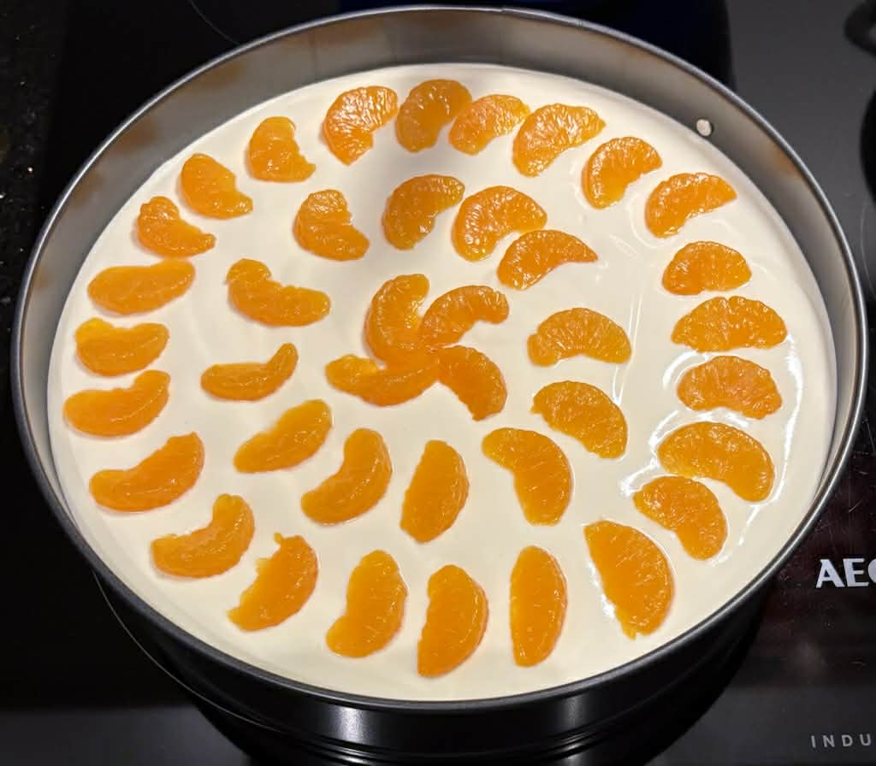
Ingredienser
250 g kjeks (for eksempel Digestive, pepperkaker, Kornmo)
150 g smeltet smør

2 pk Tine Kremgo’ mandarin og ananas
1 ts vaniljesukker eller vaniljeessens
115 g melis
¼ l rømme

¼ l kremfløte

1 pk sitrongele

Frukt til pynt
Slik gjør du
Smuldre kjeks og bland med smeltet smør. Trykk blandingen ut i en rund kakeform, og stek den i 8-10 minutter på 190° til kantene er brune.

Lag sitrongele etter anvisning på pakken med halvparten vann. NB! Ikke ha gelepulveret oppi kokende vann. Dra kjelen vekk fra varmen.

Smøreost, melis, vaniljesukker og rømme blandes godt. Bruk mikser.

Pisk fløten til krem. Ikke bruk mikseren hvis det henger igjen rester av ostemassen på den, for da blir ikke kremen stiv. Vask den i så fall først. Avkjøl sitrongeleen og bland begge deler i ostemassen. Hell alt i formen over kjeksbunnen, og pynt med for eksempel jordbær, hermetiske mandarinbåter, druer, eller lignende. Sett kaken i kjøleskapet.

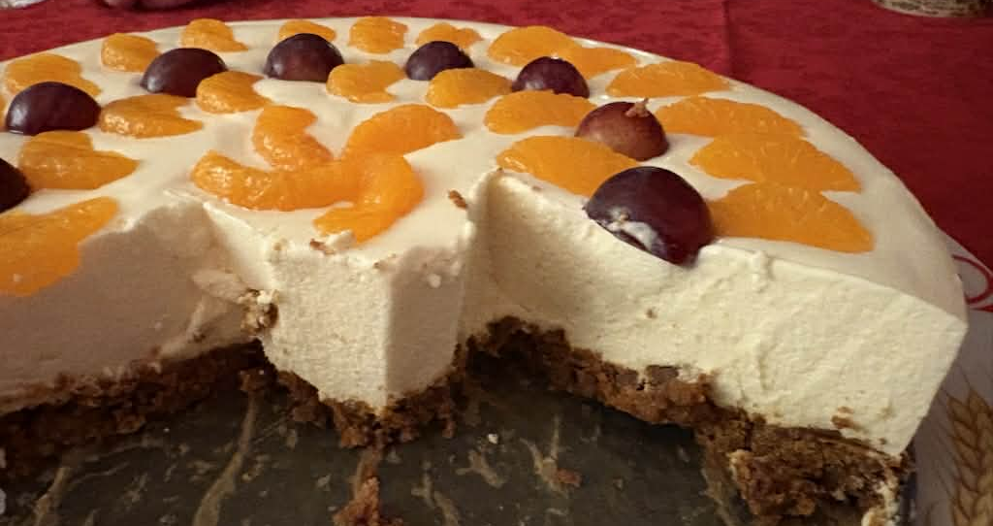
Denne kaken var i sin tid dessert på julaften, så bunnen var laget av smuldrede pepperkaker og smør. Det fungerte veldig bra!

